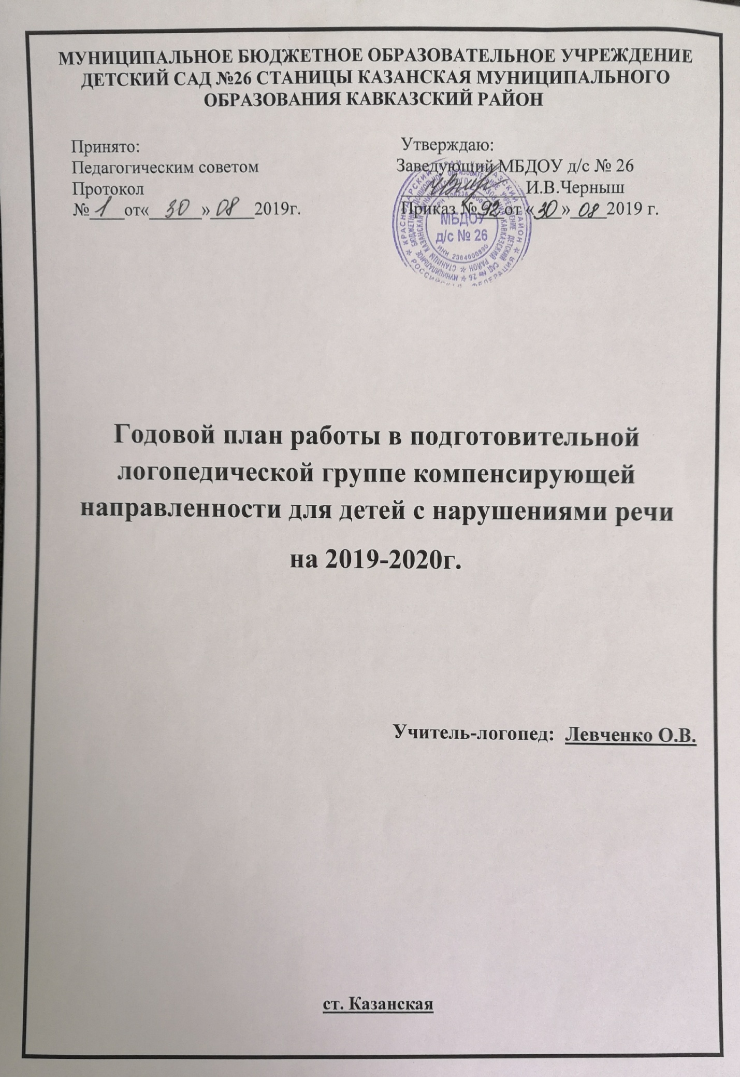

Виды работы | Содержание | Сроки | Отметка о выполнении
Организационная работа | - Подготовка логопедического кабинета к учебному году  - Систематическое ведение групповой документации  - Составление годового и перспективного планов  - Составление календарного плана фронтальной и подгрупповой работы  - Составление циклограммы и графика работы  - Оформления журнала посещения детей  - Оформление журнала продвижения детей  - Подготовка анкет для родителей  - Подробное обследование устной речи  - Сбор медицинских и педагогических сведений о раннем развитии ребенка  - Динамическое наблюдение в течение года, промежуточные срезы  - Подготовка и заполнение индивидуальных диагностических карт  - Составление индивидуальных маршрутов коррекционного обучения  - Оформление тетради для занятий родителей с ребенком  - Оформление журнала консультаций логопеда для родителей и педагогов  - Отчет о проделанной коррекционной работе за учебный год  - Принимать участие в работе районного МО логопедов  - Самостоятельно работать со специальной литературой. Изучение новинок методической литературы  - Участвовать в работе семинаров педагогического совета ДОУ.  - Систематизация и наработка опыта для аттестации на квалификационную категорию.  - Создание предметно-развивающей среды в логопедическом кабинете. | Август  В течение года  Сентябрь  Сентябрь  Сентябрь  В течение года  В течение года  В течение года
 | 3.
Коррекционная работа | - Коррекционно-развивающие фронтальные и подгрупповые занятия  - Индивидуальные занятия  - Проведение фронтальной непосредственной образовательной деятельности по формированию лексико-грамматического строя речи  - Проведение фронтальной непосредственной образовательной деятельности по совершенствованию связной речи  - Проведение фронтальной непосредственной образовательной деятельности на развитие фонематического слуха  - Проведение фронтальной непосредственной образовательной деятельности по формированию элементарных навыков письма и чтения  - Отчёт о проделанной коррекционной работе за учебный год | В течение года  В течение года  Май
Диагностическая работа | - Подробное обследование устной речи детей, распределение на подгруппы  - Сбор медицинских и педагогических сведений о раннем развитии ребёнка  - Психолого – педагогическое и медицинское наблюдение за детьми, имеющими тяжёлые нарушения речи  - Динамическое наблюдение  - Участие в обследовании детей для направления на ПМПк | Сентябрь  Сентябрь  В течение года  В течение года
Взаимосвязь со специалистами ДОУ | - Анализ результатов обследования , частичный анализ результатов психолого-педагогического и логопедического воздействия  - Подготовка и проведения занятий по логопедической ритмике с музыкальным руководителем  - Консультации для воспитателей и специалистов  - «Работа психолого – медико – педагогического консилиума в детском саду  - Посещение открытых занятий воспитателей и специалистов  - Проведение развлечений с детьми совместно с воспитателем и музыкальным руководителем  - Участие в праздниках, развлечениях, мероприятиях, проводимых в ДОУ  - Участие в заседаниях ПМПк | В течение года
Работа с родительской общественностью | Консультации для родителей:  - Посещение и выступление на родительских собраниях:  1. Родительское собрание:  « Семья на пороге школьной жизни».  2. Родительское собрание: «Мой ребёнок – будущий первоклассник»  3. Итоговое родительское собрание. «До свиданья детский сад»  Консультации:  «Весело играем – звуки закрепляем»  «Логоритмика – что это?»  «О логопедических домашних занятиях».  «Музыкальное воспитание детей с речевыми нарушениями»  «На зарядку с язычком: упражнения для детей подготовительного возраста».  «Готовим руку к письму».  «Правильная речь – залог успеха будущего первоклассника!»  «Речевая подготовка к школьному обучению в условиях семьи»  «Роль сказки в развитии речи детей».  «Как пополнять словарный запас у детей 6-7 лет». «Как хорошо уметь читать…».  «Профилактика речевых нарушений, стимуляция речевого развития в условиях семьи»  - Введение просветительской деятельности:  оформление логопедического уголка;  - Папки - передвижки, буклеты:  1. «Артикуляционная гимнастика» (буклет)  2. «Советы родителям будущих первоклассников»  3. «Правильное дыхание важно» (буклет)  4. «Мелкая моторика – дома!» (буклет)  5. «Речевая подготовка детей к школе в семье» (консультация для стенда)  6. «Особенности общения родителей с ребёнком в семье». (анкетирование)  7. «Последовательность работы по коррекции нарушений звукопроизношения» (памятка для стенда)  8. «Самомассаж лица и шеи» (буклет)  9. «Приобщение детей к чтению» (памятка)  10.«Портфель в дорогу».(рекомендации)  11. «Влияние развития мелкой моторики на развитие речи у детей» (папка передвижка)  12. «Ум на кончиках пальцев» (папка передвижка) | Сентябрь  Февраль  Апрель  Сентябрь  Октябрь  Ноябрь  Декабрь  Январь  Февраль  Март  Апрель  Май  В течение года
Информационно – просветительская деятельность | - Проведение индивидуальных консультирований родителей  Размещение статей, консультаций, рекомендаций, конспектов занятий на интернет- сайте и сайте детского сада, стенде ДОУ. | В течение года

